ECOLE NORMALE SUPERIEURE
CONCOURS D'ADMISSION 2022
JEUDI 28 AVRIL 2022
08h00-14h00
FILIERE PSI
PHYSIQUE (U)
Durée : 6 heures
L'utilisation des calculatrices n'est pas
autorisée pour cette épreuve
Le sujet comprend 22 pages numérotées de 1 à 22 .
Les applications numériques seront effectuées avec un chiffre significatif.
Dans le cas où un(e) candidat(e) repère ce qui lui semble être une erreur d'énoncé, il (elle) le signale lisiblement sur sa copie, propose la correction et poursuit l'épreuve en conséquence.
***
Début de l'épreuve
Etude de l'interaction entre un atome et le champ électromagnétique
Nous allons étudier ici l'interaction d'un atome unique avec le champ électromagnétique. L'atome sera décrit comme un dipôle électrique oscillant formé par un électron et un noyau élastiquement liés. Nous verrons que, puisqu'un dipôle oscillant rayonne du champ électromagnétique, un atome placé dans l'espace libre perd progressivement son énergie.
Dans la première partie, nous modéliserons l'effet du rayonnement par une force, dite force de réaction de rayonnement. Nous étudierons la dynamique d'un atome placé dans un champ électromagnétique oscillant, dans la limite où l'amplitude $a$ d'oscillation du dipôle est petite devant la longueur d'onde $λ$ de la lumière. Nous verrons qu'au premier ordre, l'atome diffuse la lumière, et qu'à l'ordre suivant en $a/λ$, la lumière induit une force mécanique sur l'atome.
Dans la seconde partie, nous étudierons le système atome-champ comme un système couplé dans lequel l'atome et le champ échangent un photon. Dans un premier temps, nous nous placerons dans le cas où l'atome interagit avec le champ d'une cavité résonante. Nous vérifierons que l'atome et le champ peuvent être décrits comme deux oscillateurs mécaniques couplés. Dans un second temps, nous considérerons un atome couplé au champ de l'espace libre, et nous vérifierons que l'on retrouve bien que l'énergie de l'atome décroit exponentiellement. Nous généraliserons enfin au cas où l'atome interagit avec une cavité contenant déjà des photons.
Formulaire
Vitesse de la lumière : $c=299792458 m.s^{−1}$
Constante de Planck : $h=2πℏ=6,62607015×{10}^{−34} J.s$
Charge de l'électron $e=1,602176634×{10}^{−19}C$
Constante d'Avogadro: $N_{0}=6,02214076×{10}^{23}{ mol}^{−1}$
Permittivité du vide : $ϵ_{0}=8,85×{10}^{−12} F.m^{−1}$
Masse de l'électron : $m=9,11×{10}^{−31} kg$
On donne
$$\begin{matrix}\int_{0}^{X}{ } (sin⁡x)^{2} dx=\frac{1}{2}(X−cos⁡Xsin⁡X) \\ \int_{0}^{X}{ } (sin⁡x)^{3} dx=\frac{4}{3}(2+cos⁡X){\left(sin⁡\frac{X}{2}\right)}^{4}\end{matrix}$$
et
$$\int_{−∞}^{+∞}{ }e^{−2x^{2}/w^{2}} dx=w\sqrt{\frac{π}{2}}$$
On notera $δ$ la fonction de Dirac définie par
$$\int_{−∞}^{∞}{ }f(x)δ\left(x−x_{0}\right)dx=f\left(x_{0}\right)$$
pour toute fonction $f$ et $δ^{3}$ sa généralisation à trois dimensions
$$∫_{V} f(R)δ^{3}\left(R−R_{0}\right)d^{3}R=\left\{\begin{matrix}f\left(R_{0}\right) & \text{ si le point }R_{0}\text{ est inclus dans le volume }V, \\ 0 & \text{ sinon }\end{matrix}\right.$$
Introduction : Le modèle de Thomson
Le modèle de Thomson, antérieur à la découverte du noyau, imaginait que l'atome était composé d'électrons baignant dans une sphère de rayon $r_{0}$ infiniment lourde ayant une densité de charge positive et uniforme $ρ$.
- On considère ici le cas d'un atome à un seul électron. Exprimer $ρ$ en fonction de $r_{0}$ et des constantes fondamentales.
- Calculer le champ électrique vu par l'électron lorsque celui ci se trouve à l'intérieur de la sphère. Expliquer pourquoi ce modèle est aussi appelé "modèle de l'électron élastiquement lié".
- On suppose que l'électron initialement au repos est déplacé de sa position d'équilibre à $t=0$ (en restant cependant à l'intérieur de la sphère de rayon $r_{0}$ ). Décrire qualitativement son mouvement pour $t>0$.
- La motivation du modèle de Thomson était d'expliquer que les atomes rayonnent des fréquences discrètes. Sachant que la première raie spectrale de l'hydrogène a une longueur d'onde de 122 nm , en déduire l'ordre de grandeur du rayon $r_{0}$ dans ce modèle. Cela semble-t-il raisonnable?
- Vérifier que le mouvement de l'électron est non-relativiste, c'est à dire que sa vitesse est très petite devant la vitesse de la lumière. Dans la limite non-relativiste, une charge $q$ dont le mouvement est décrit (en notation complexe) par
$$r(t)=z_{0}e^{−iω_{0}t}u_{z}$$
rayonne à grande distance un champ donné par
$$E\left(r^{′},t\right)=−\frac{qz_{0}}{4πϵ_{0}}\frac{ω_{0}^{2}}{c^{2}}\frac{e^{ikr^{′}}}{r^{′}}e^{−iω_{0}t}sin⁡θu_{θ}$$
où $r^{′}$ est la distance à la source, $n=r^{′}/r^{′}$ le vecteur unitaire de la source vers le point d'observation, $θ$ l'angle entre $u_{z}$ et $n$, et $u_{θ}$ le vecteur unitaire des coordonnées sphériques (orthogonal à la fois à $u_{z}$ et $n$ ).
Ce champ a localement la structure d'une onde plane de vecteur d'onde $k=kn$.
6. Calculer la valeur moyenne $⟨Π⟩$ du vecteur de Poynting sur une période $2π/ω_{0}$. En intégrant $⟨Π⟩$ sur une sphère centrée sur l'atome, montrer que l'électron rayonne une puissance moyenne
$$P=\frac{q^{2}z_{0}^{2}ω_{0}^{4}}{12πϵ_{0}c^{3}}$$
- En déduire, par des considérations énergétiques, que le mouvement de l'électron s'amortit au cours du temps. Calculer le temps caractéristique de l'amortissement de l'amplitude des oscillations.
1 Première partie : le modèle de Lorentz
Dans cette partie, on va modéliser l'amortissement du mouvement de l'électron dû au rayonnement en introduisant une force de friction appelée force de réaction de rayonnement.
1.1 La diffusion de la lumière par un atome
Bien que l'image de Thomson de l'atome soit très éloignée de la réalité, le modèle de l'électron élastiquement lié décrit relativement bien l'interaction d'un atome avec un laser. On modélise donc l'atome par un électron lié au noyau par une force élastique de constante de raideur $κ$ et on note $ω_{0}^{2}=κ/m$. On note $R$ la position du centre de masse de l'atome (que l'on assimilera au noyau car la masse $M$ du noyau est très grande devant la masse $m$ de l'électron) et $r$ le vecteur de la position relative de l'électron par rapport au noyau.
On suppose que l'atome interagit avec une onde plane se propageant selon la direction $k=ke_{z}$, polarisée linéairement selon l'axe $e_{x}$, de fréquence $ω/2π$ et d'amplitude $E_{0}$
$$E(R,t)=E_{0}e^{i(k⋅R−ωt)}e_{x}$$
On supposera que $|r|$ est toujours petit devant la longueur d'onde $λ=2π/k$ de l'onde électromagnétique.
8. Etudier qualitativement la dynamique du système et montrer qu'en première approximation, le centre de masse reste immobile sous l'effet du champ.
Dans toute cette section, on considèrera que $R=0$.
9. On modélise l'amortissement dû au rayonnement en introduisant une force de réaction de rayonnement $−mγ(ω)\overset{˙}{r}$ avec
$$γ(ω)=q^{2}ω^{2}/\left(6πϵ_{0}mc^{3}\right)$$
appliquée à l'électron (dans tout ce problème on négligera l'effet de la force de rayonnement sur le noyau). Montrer que $γ(ω)≪ω$ pour des fréquences optiques.
10. Faire le bilan des forces appliquées à l'électron et justifier que l'on peut écrire, en notation complexe,
$$\overset{¨}{r}+γ(ω)\overset{˙}{r}+ω_{0}^{2}r=\frac{qE_{0}}{m}e^{−iωt}e_{x}$$
- Montrer qu'après un régime transitoire, le mouvement de l'électron atteint un régime stationnaire $r(t)=r_{ω}e^{−iωt}$, où l'amplitude complexe $r_{ω}$ vérifie
$$qr_{ω}=α_{c}(ω)E_{0}e_{x}$$
$avecα_{c}(ω)=\frac{q^{2}/m}{ω_{0}^{2}−ω^{2}−iωγ(ω)}$.
12. Exprimer la puissance rayonnée par l'électron (équation (3) de la question 6) en régime stationnaire. D'où vient cette énergie? Justifier que l'on parle de "lumière diffusée" par l'atome.
13. Calculer le rapport $σ(ω)$ entre la puissance rayonnée et la puissance par unité de surface de l'onde incidente ( $ϵ_{0}{\left|E_{0}\right|}^{2}c/2$ ). Le résultat a la dimension d'une surface. Quel est l'interprétation physique de $σ(ω)$ ?
14. Montrer que dans le cas $ω≪ω_{0},σ(ω)$ peut s'écrire
$$σ(ω)=\frac{8π}{3}r_{e}^{2}{\left(\frac{ω}{ω_{0}}\right)}^{4}$$
Calculer $r_{e}$. Commenter l'ordre de grandeur.
15. Montrer qu'à résonance $σ\left(ω_{0}\right)$ est de l'ordre de $λ^{2}$. Peut-on voir un atome unique à l'oeil nu? Avec une loupe? Avec un microscope? Sous quelles conditions?
1.2 Forces exercées par la lumière
Nous allons maintenant montrer qu'à l'ordre suivant en $|r|/λ$, le champ électromagnétique va induire une force sur le mouvement du centre de masse de l'atome.
Attention : dans toute la section 1.2 (questions 16 à 23), pour chaque quantité physique (position relative de l'électron, champ électrique, champ magnétique...) on veillera à bien distinguer la valeur réelle
$$r(t),E(R,t),B(R,t)$$
de son expression en notation complexe
$$\underline{r}(t),\underline{E}(R,t),\underline{B}(R,t)$$
en soulignant les quantités en notation complexe.
On considère un champ électromagnétique de fréquence $ω/2π$. On ne se restreint plus au cas d'une onde plane. On suppose seulement que le champ électrique s'écrit sous la forme
$$\underline{E}(R,t)={\underline{E}}_{0}(R)e^{−iωt}e_{x}$$
- Faire le bilan des forces appliquées au système noyau + électron (on rappelle que l'on néglige l'effet de la force de rayonnement sur le noyau). Par un calcul d'ordre de grandeur, justifier que les forces oscillantes induisent un mouvement du centre de masse qui est très petit devant l'extension $|r|$ du mouvement de l'électron.
Pour étudier le mouvement du centre de masse, on va négliger l'effet des composantes rapides des forces, et ne s'intéresser qu'à leur composante séculaire, c'est à dire leur valeur moyenne sur la période $2π/ω$ des oscillations.
17. En déduire que le champ électrique induit sur l'atome une force moyenne qui s'écrit
$$F_{el}=\left\langle q\sum_{i=\{x,y,z\}}{ } r_{i}⋅\frac{∂}{∂R_{i}}E(R,t)\right\rangle$$
où les crochets $⟨⋅⟩$ indiquent la moyenne temporelle sur la période $2π/ω$ et $r_{i}$ et $R_{i}$ sont les composantes cartésiennes des vecteurs $r$ et $R$ respectivement.
18. On suppose qu'à chaque instant $q\underline{r}(t)=α_{c}(ω){\underline{E}}_{0}(R)e^{−iωt}e_{x}$, où $α_{c}(ω)$ a été introduit à la question 11. Sous quelle(s) condition(s) peut-on faire cette hypothèse?
19. Donner l'expression de la force magnétique. Montrer que la composante séculaire de la force magnétique peut s'écrire
$$F_{mag}=⟨qr×(rotE(R,t))⟩$$
où $×$ désigne le produit vectoriel. En déduire qu'on ne peut donc plus négliger la force magnétique moyenne devant la force électrique moyenne.
20. Montrer qu'alors
$$F_{tot}=F_{el}+F_{mag}=\frac{1}{4}\left(α_{c}^{∗}(ω){\underline{E}}_{0}^{∗}(R)grad{\underline{E}}_{0}(R)+α_{c}(ω){\underline{E}}_{0}(R)grad{\underline{E}}_{0}^{∗}(R)\right)$$
- En écrivant ${\underline{E}}_{0}(R)$ sous la forme ${\underline{E}}_{0}(R)=\left|E_{0}(R)\right|exp⁡[iϕ(R)]$, montrer que $F_{el}+F_{\text{mag }}$ se décompose en deux composantes $F_{1}$ et $F_{2}$, où $F_{1}$ est proportionnelle au gradient de l'amplitude du champ électrique et $F_{2}$ est proportionnelle au gradient de sa phase.
- Calculer $F_{2}$ dans le cas d'une onde plane de fréquence $ω_{0}/2π$. Montrer que la force est proportionnelle au vecteur d'onde $k$ du champ. A quoi correspond cette force? Montrer que l'on peut retrouver cette force à partir de la puissance rayonnée calculée à la question 12 en supposant qu'un photon d'énergie $ℏω$ possède une impulsion $ℏk$.
- Montrer que
$$F_{1}=−grad\left(−\frac{1}{4}Re\left(α_{c}\right){\left|E_{0}(R)\right|}^{2}\right)$$
En déduire que $F_{1}$ dérive d'un potentiel proportionnel à l'intensité locale du champ. Montrer qu'en choisissant judicieusement $ω−ω_{0}$ il est possible d'attirer les atomes dans des régions de maxima de l'intensité du champ.
1.3 Les faisceaux gaussiens
Pour étudier le piégeage des atomes au moyen des forces optiques, nous allons donc devoir décrire la lumière par un modèle permettant de représenter un champ électromagnétique avec un profil d'intensité qui ne soit pas uniforme.
Expérimentalement, on manipule les atomes avec des faisceaux laser. Pour modéliser un tel faisceau, on recherche une solution des équations de Maxwell qui s'écrive au premier ordre sous la forme
$$E(R)=E_{0}v(x,y,z)e^{i(kz−ωt)}e_{x}$$
avec $ω=ck$. La dépendance en $z$ de $v$ traduit les variations de l'amplitude du champ le long de l'axe de propagation du faisceau. On suppose que ces variations sont lentes à l'échelle de la taille caractéristique du profil transverse du faisceau, elle-même grande devant la longueur d'onde $λ=2π/k$ de la lumière.
24. Montrer que
$$\frac{∂^{2}v}{∂x^{2}}+\frac{∂^{2}v}{∂y^{2}}+2ik\frac{∂v}{∂z}=0$$
- On peut montrer que
$$v_{k}(x,y,z)=\frac{w_{0}}{w(z)}exp⁡\left[−\frac{x^{2}+y^{2}}{w(z)^{2}}\right]exp⁡\left[−iΦ(z)+ik\frac{x^{2}+y^{2}}{2R(z)}\right]$$
est solution de l'équation avec
$$\begin{matrix}w(z)^{2}=w_{0}^{2}\left[1+{\left(\frac{z}{z_{R}}\right)}^{2}\right] \\ R(z)=z\left[1+{\left(\frac{z_{R}}{z}\right)}^{2}\right] \\ Φ(z)=Atan\left(z/z_{R}\right)\end{matrix}$$
où $z_{R}=\frac{πw_{0}^{2}}{λ}$.
On appelle $R(z)$ le rayon de courbure du faisceau. Quelle est l'interprétation physique de $w$ ?
26. Tracer $w(z)$ qualitativement en fonction de $z$. On veillera à bien repérer sur l'axe des abscisses la position $z=z_{R}$.
Dans quelle région de l'espace peut-on considérer que le faisceau laser se comporte comme une onde plane?
Commenter la limite $z≫z_{R}$. A quel phénomène physique cela correspondil?
27. Expliquer comment on peut pièger des atomes avec un faisceau gaussien. Montrer toutefois que le piège est très anisotrope, et que la cuvette de potentiel est beaucoup plus étroite dans la direction transverse que dans la direction longitudinale du faisceau laser.
28. Proposer une méthode pour mieux confiner les atomes dans la direction $z$.
2 Deuxième partie : le système atome-champ
Dans cette partie on interprète l'amortissement du dipôle non plus comme une force de réaction de rayonnement mais comme un échange de photons entre l'atome et le champ.
Dans une premier temps, on va chercher à étudier l'interaction atomechamp au niveau le plus fondamental, lorsque l'atome n'interagit qu'avec un seul photon. Pour cela, on va placer l'atome à l'intérieur d'une cavité dans laquelle l'atome va préférentiellement émettre le champ.
2.1 La cavité
On considère une cavité, schématisée figure 1, formée de deux miroirs conducteurs concaves de forme sphérique (que l'on considèrera comme des conducteurs parfaits), placés face à face, aux deux points $z=±D/2$. On note $R_{c}$ le rayon de courbure des miroirs.
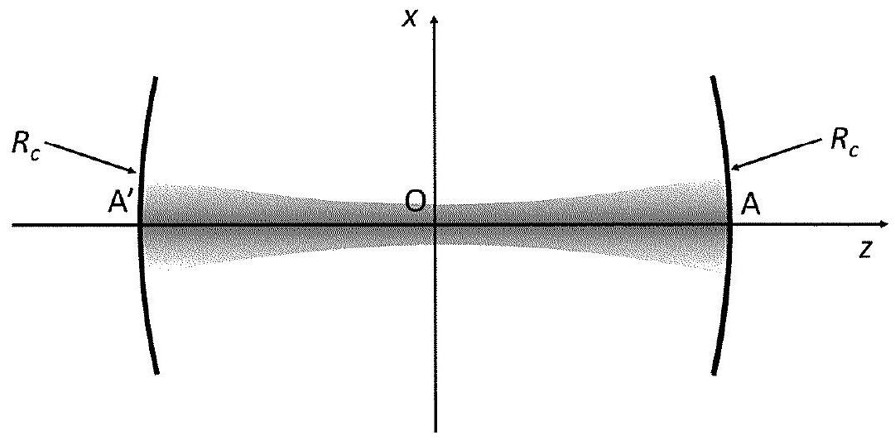
Figure 1 - Schéma de la cavité. Les miroirs de rayon de courbure $R_{c}$ sont placés face à face. Les centres des miroirs (points $A$ et $A^{′}$ ) sont séparés d'une distance $D$.
- Expliquer comment la présence des miroirs fixe les conditions aux limites que doit satisfaire le champ électromagnétique.
On cherche l'expression du champ électromagnétique à l'intérieur de la cavité sous la forme d'une superposition de deux faisceaux gaussiens de rayons au col $w_{0}$ identiques se propageant dans les directions $±ke_{z}$ respectivement
$$E(R,t)=E_{+}v_{k}(x,y,z)e^{i(kz−ωt)}e_{x}+E_{−}v_{−k}(x,y,z)e^{i(−kz−ωt)}e_{x}$$
où l'expression de $v_{k}$ est donnée question 25 .
On se restreint au cas où le champ électromagnétique dans la cavité est polarisé selon l'axe $Ox$. On se place dans l'approximation paraxiale : on suppose que le rayon de courbure des miroirs est grand devant l'extension transverse du mode du champ, et on néglige les composantes du champ électrique dans la direction $Oz$. Pour simplifier les calculs, on suppose que $z_{R}≫D$ et on négligera le terme $Φ(z)=Atan\left(z/z_{R}\right)$ dans l'expression de $v_{±k}$. On rappelle que $ω=ck$.
30. Montrer que les conditions limites aux centres des deux miroirs (points $A$ et $A^{′}$ ) imposent à la fréquence de la lumière des valeurs discrètes $ω_{p}/2π$, où $p$ est un entier. Donner l'expression de $ω_{p}$. Comment appelle-t-on ces fréquences?
31. Montrer que les conditions limites sur le reste de la surface du miroir impose que $R(D/2)=R_{c}$. En déduire la valeur du rayon du faisceau au col
$$w_{0,p}^{2}=\frac{λ_{p}}{2π}\sqrt{D\left(2R_{c}−D\right)}$$
- En utilisant l'approximation paraxiale, montrer que le champ de fréquence $ω_{p}/2π$ peut se mettre sous la forme
$$E_{p}(R,t)≈E_{+}u_{p}(R)e^{−iω_{p}t}e_{x}$$
avec
$$u_{p}(R)=exp⁡\left[−\frac{r^{2}}{w_{0,p}^{2}}\right]sin⁡\left[k_{p}\left(z+\frac{D}{2}\right)\right]$$
- Montrer que
$$B_{p}(R,t)=\frac{E_{+}}{iω}\frac{∂u_{p}(R)}{∂z}e^{−iω_{p}t}e_{y}$$
On pourra utiliser que $\left|∂u_{p}/∂y\right|≪\left|∂u_{p}/∂z\right|$.
34. Calculer l'énergie électromagnétique $W_{p}$ pour le mode $p$ en intégrant sur l'espace $V_{0}$ compris entre les plans $z=−D/2$ et $z=D/2$. On négligera la courbure des miroirs. Montrer que
$$W_{p}=\frac{ϵ_{0}{\left|E_{+}\right|}^{2}}{2}V_{p}$$
où $V_{p}=πDw_{0,p}^{2}/4$ est le volume effectif du mode.
Dans une vision corpusculaire de la lumière, un champ électromagnétique de fréquence $ω/2π$ contenant 1 photon a une énergie $ℏω$. Calculer la valeur $E_{1,p}$ que doit prendre $E_{+}$pour que le mode $p$ du champ contienne un seul photon.
35. Vérifier que le potentiel vecteur
$$A_{1,p}(R,t)=−\frac{i}{ω_{p}}E_{1,p}u_{p}(R)e^{−iω_{p}t}e_{x}$$
permet de retrouver le champ du mode $p$ associé à un photon en utili$santB_{1,p}(R,t)=rotA_{1,p}(R,t)$ et $E_{1,p}(R,t)=−\frac{∂A_{1,p}(R,t)}{∂t}$.
En cherchant les solutions du champ dans la cavité sous la forme (20), nous avons trouvé une famille de modes caractérisés par le nombre entier $p$. Cela ne signifie pas que ce sont les seules solutions possibles. Toutefois nous allons négliger tous les autres modes de la cavité dans notre modèle, et considérer que le champ électromagnétique se décompose exclusivement sur les modes $p$.
Dans cette approximation, le potentiel vecteur du champ dans la cavité se décompose en
$$A(R,t)=\sum_{p=1}^{∞}{ }β_{p}(t)A_{1,p}(R,t)$$
où les coefficients $β_{p}(t)$ sont des amplitudes complexes sans dimension dépendantes du temps.
2.2 Couplage de l'atome à un mode du champ
On étudie la dynamique d'un atome placé dans la cavité décrite à la section précédente. On note $R_{0}$ la position du noyau.
36. On choisit les paramètres de la cavité de sorte que l'un de ses modes, noté $p_{0}$, ait une fréquence très proche de la fréquence de résonance de l'atome ( $ω_{p_{0}}≈ω_{0}$ ). Justifier qualitativement que l'on s'attend à ce que l'oscillation du dipôle atomique excite principalement ce mode.
En déduire que le potentiel vecteur s'écrit
$$A(R,t)=β_{p_{0}}(t)A_{1,p_{0}}(R,t)$$
de sorte que la seule connaissance de $β_{p_{0}}(t)$ suffit à caractériser le champ dans la cavité. Connaissant $A(R,t)$, on peut calculer les champs électrique et magnétique en utilisant les relations
$$E(R,t)=−\frac{∂A(R,t)}{∂t}$$
et
$$B(R,t)=rotA(R,t)$$
On omettra l'indice $p_{0}$ par la suite.
37. On suppose que $β(t)=β_{p_{0}}(t)$ varie lentement à l'échelle de $2π/ω$. Donner l'expression de $E(R,t)$ dans cette approximation.
38. De façon analogue, on décrit le mouvement de l'électron sous la forme du produit d'une amplitude $\overset{˜}{r}(t)$ lentement variable à l'échelle de $2π/ω_{0}$ et d'un terme qui oscille à la fréquence propre $ω_{0}/2π$
$$r(t)=\overset{˜}{r}(t)e^{−iω_{0}t}e_{x}$$
Écrire les équations du mouvement de l'électron et montrer que le champ agit sur l'électron suivant l'équation
$$i\overset{˙}{\overset{˜}{r}}e^{−iω_{0}t}=−\frac{q}{2ω_{0}m}E_{1}u\left(R_{0}\right)βe^{−iωt}$$
- Réciproquement, le mouvement de l'électron agit sur le champ. A partir des équations de Maxwell, on montre que
$$ΔA(R,t)−\frac{1}{c^{2}}\frac{∂^{2}A(R,t)}{∂t^{2}}=−μ_{0}j$$
où $j$ est la densité de courant associée au mouvement de l'électron. En déduire que
$$\frac{2\overset{˙}{β}}{c^{2}}E_{1}(R,t)=−μ_{0}j$$
On rappelle que $A_{1}(R,t)$ correspond au potentiel vecteur du mode $p_{0}$ de la cavité quand celle-ci ne contient pas d'atome. Il est donc solution des équations de Maxwell sans sources ( $j=0$ ).
40. Justifier brièvement que le courant $j$ s'écrit $j(R)=q\overset{˙}{r}δ^{3}\left(R−R_{0}\right)$. Montrer que
$$i\overset{˙}{β}e^{−iωt}=−\frac{qω_{0}}{4ℏω}\overset{˜}{r}E_{1}u\left(R_{0}\right)e^{−iω_{0}t}$$
On pourra utiliser que
$$\int_{V_{0}}{ }\frac{1}{2}ϵ_{0}E_{1,p}^{2}u_{p}^{2}(R)d^{3}R=ℏω$$
- On se place à résonance ( $ω_{0}=ω$ ). Eliminer la variable $β$ pour obtenir une équation différentielle du deuxième ordre sur $\overset{˜}{r}$. En déduire le temps caractéristique $τ\left(R_{0}\right)$ de la dynamique du système atome-champ.
- Montrer que $τ\left(R_{0}\right)→∞$ lorsque l'atome s'approche de l'un des points $(0,0,±D/2)$. Donner un argument physique pour justifier que le dipôle ne rayonne plus de champ lorsqu'il est proche d'un des miroirs. En déduire que l'atome ne peut plus se désexciter.
- Intégrer l'équation différentielle sur $\overset{˜}{r}$ obtenue à la question 41 . On considère qu'à $t=0$ l'atome est excité ( $\overset{˜}{r}(0)=r_{0}>0$ ) et le champ électromagnétique dans la cavité est nul $(β(0)=0)$. Tracer l'évolution de $|\overset{˜}{r}(t)|^{2}$. Est-ce la dynamique à laquelle on s'attendait pour l'atome?
- La figure 2 présente les résultats d'une expérience dans laquelle on laisse un atome initialement dans l'état excité au centre d'une cavité similaire à celle décrite figure 1 pendant un temps d'interaction $t$, puis on mesure l'énergie moyenne de l'atome. Donner une interprétation physique de ce que l'on observe. Est-ce en accord avec les prédictions de notre modèle?
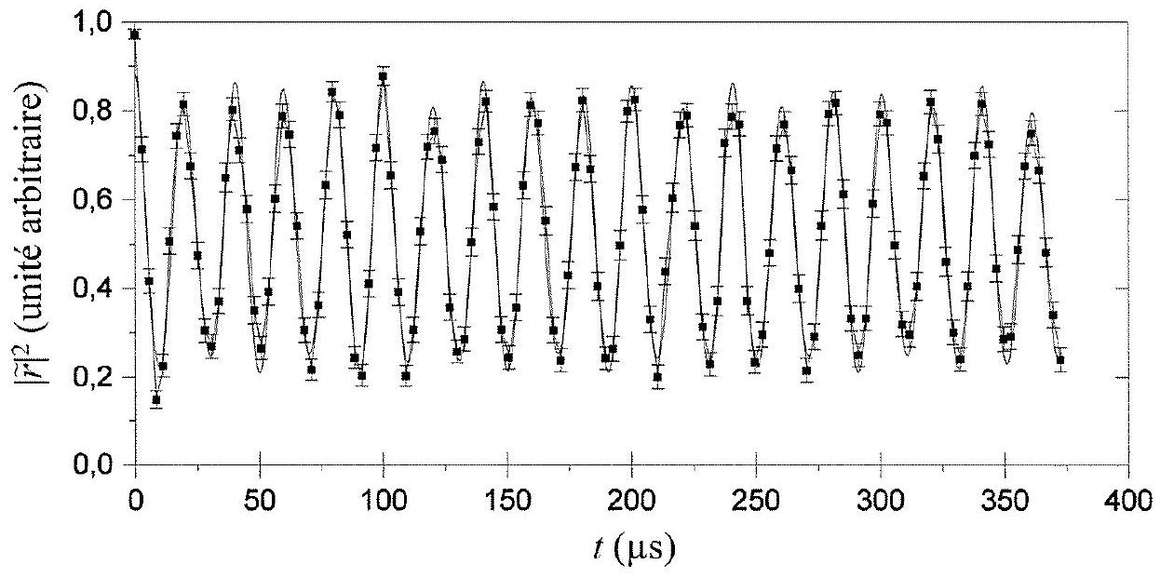
Figure 2 - Energie moyenne de l'atome (proportionnelle à $|\overset{˜}{r}|^{2}$ dans notre modèle) en fonction du temps $t$ d'interaction entre l'atome et le mode du champ.
- Quelle doit être la valeur de $r_{0}$ pour que l'atome ait juste assez d'énergie pour émettre un photon?
- On récrit $\overset{˜}{r}(t)=α(t)r_{0}$. Montrer que les équations différentielle couplées pour $α$ et $β$ s'écrivent
$$\begin{matrix} & \overset{˙}{α}=−i\frac{Ω_{0}}{2}β \\ & \overset{˙}{β}=−i\frac{Ω_{0}}{2}α\end{matrix}$$
Donner l'expression de $Ω_{0}$.
2.3 Analogie avec les oscillateurs mécaniques couplés
Notre modèle d'un atome couplé à un seul mode du champ est donc trop simpliste pour décrire l'émission spontanée (l'amortissement du mouvement de l'électron dans l'espace libre). Dans ce modèle, l'évolution du système est périodique alors que l'émission spontanée est un phénomène irréversible. Dans cette section, nous allons montrer que l'évolution du système atomechamp est formellement équivalente à celle de deux oscillateurs harmoniques couplés.
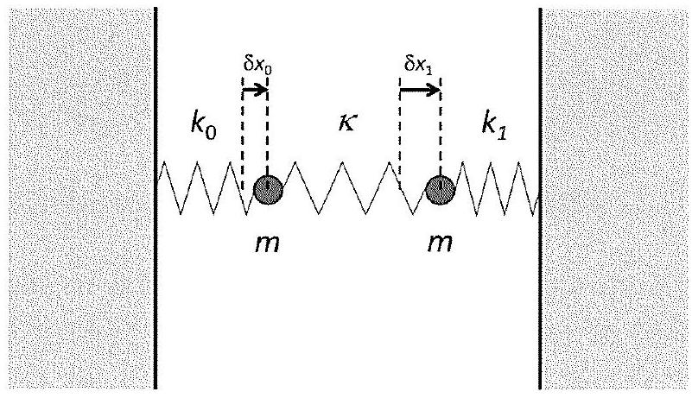
Figure 3 - Schéma de principe des oscillateurs mécaniques couplés
- On considère ici le problème de deux oscillateurs harmoniques couplés. On imagine deux masses $m$ attachées à deux ressorts de raideur $k_{0}$ et $k_{1}$, et connectées entre elles par un troisième ressort de raideur $κ$ (Fig. 3 ). Ecrire les équations du mouvement pour chacune des deux masses et en déduire les équations différentielles couplées sur $δx_{0}$ et $δx_{1}$ (écart à la position d'équilibre à l'instant $t$ de chacune des masses).
- On suppose que $κ≪k_{0},k_{1}$, et que le mouvement des masses est quasiment harmonique. On écrit donc en notation complexe que
$$δx_{n}(t)=α_{n}(t)exp⁡\left(−iω_{n}t\right),n=0,1$$
avec $ω_{n}=\sqrt{\left(k_{n}+κ\right)/m}≈\sqrt{k_{n}/m}$. On suppose que $α_{n}(t)$ varie lentement à l'échelle de $1/ω_{n}$. Montrer que
$$\begin{matrix}i\overset{˙}{α_{0}}=λα_{1}e^{−i\left(ω_{1}−ω_{0}\right)t} \\ i\overset{˙}{α_{1}}=λ^{′}α_{0}e^{−i\left(ω_{0}−ω_{1}\right)t}\end{matrix}$$
où $λ$ et $λ^{′}$ sont des constantes à déterminer en fonction de $m,κ,ω_{0}$ et $ω_{1}$.
49. Identifier formellement ces équations couplées à celles de la question 46 . A partir des résultats de la section précédente, tracer l'allure de $\left|α_{0}(t)\right|$ pour $ω_{1}=ω_{0}$ lorsque l'on part d'une situation où une masse oscille et l'autre masse est au repos.
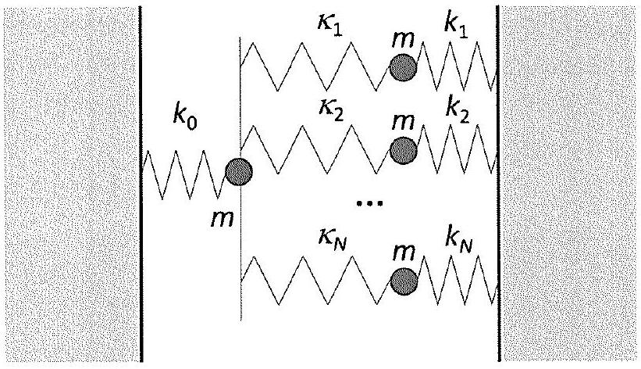
Figure 4 - Généralisation à un grand nombre d'oscillateurs
- On considère maintenant le cas où l'oscillateur harmonique de fréquence $ω_{0}$ est couplé à un ensemble d'oscillateurs de fréquences $ω_{n},n=1,…,N$ par des ressorts de raideur $κ_{n}$ (Fig. 4). Montrer que les équations (40) et (41) se généralisent en
$$\begin{matrix}i\overset{˙}{α_{0}} & =\sum_{n=1}^{N}{ } λ_{n}α_{n}e^{−i\left(ω_{n}−ω_{0}\right)t} \\ i\overset{˙}{α_{n}} & =λ_{n}^{′}α_{0}e^{−i\left(ω_{0}−ω_{n}\right)t}\end{matrix}$$
On considèrera que $k_{0},k_{n}≫\sum_{n}{ }κ_{n}$.
51. Intégrer l'équation (43) en considérant que $α_{n}(0)=0$, et injecter l'expression de $α_{n}(t)$ ainsi obtenue dans l'équation (42) pour obtenir
$$\overset{˙}{α_{0}}(t)=−\int_{0}^{t}{ }N(τ)α_{0}(t−τ)dτ$$
où l'on a introduit la fonction de mémoire
$$N(τ)=\sum_{n=1}^{N}{ }λ_{n}λ_{n}^{′}e^{−i\left(ω_{n}−ω_{0}\right)τ}$$
- Montrer que $|N(τ)|$ est maximum pour $τ=0$. Par analogie avec l'optique, justifier qualitativement que $|N(τ)|$ tend vers 0 en un temps caractéristique $t_{coh}∼1/Δω$, où $Δω$ est la dispersion des fréquences propres $ω_{n}(n≠0)$ des oscillateurs auxquels est couplé l'oscillateur principal.
- En déduire que sous une condition à préciser on a
$${\overset{˙}{α}}_{0}(t)=−\left(\int_{0}^{∞}{ } N(τ)dτ\right)α_{0}(t)$$
En déduire qu'en couplant un oscillateur à un grand nombre d'oscillateurs de fréquences différentes, il est possible d'obtenir une dynamique irréversible. Justifier qualitativement comment on passe d'une dynamique réversible à une dynamique irréversible lorsque l'on augmente le nombre de oscillateurs auquel l'oscillateur principal est couplé.
54. Exprimer le temps caractéristique de décroissance de l'énergie en fonction de $N(τ)$. Quelle est l'interprétation physique de la partie imaginaire de
$$\int_{0}^{∞}{ }N(τ)dτ$$
si celle-ci est non-nulle?
2.4 Modèle de l'émission spontanée
On comprend donc que lorsque l'on couple un oscillateur harmonique à un grand nombre d'oscillateurs harmoniques de fréquences propres différentes au repos, on observe que l'énergie de cet oscillateur décroît exponentiellement.
Il est donc naturel de penser que pour décrire l'émission spontanée de l'atome, il faut considérer le couplage de l'atome non pas à un seul mode du champ, mais à tous les modes de l'espace libre.
Pour calculer les modes propres de l'espace libre, nous allons calculer les modes propres du champ électromagnétique dans un cube de coté $L$. A la fin du calcul, nous vérifierons que le résultat final ne dépend pas de $L$ quand $L$ tend vers l'infini.
2.4.1 Détermination des modes propres du champ
Pour définir les modes propres du cube, il est nécessaire de définir les conditions aux limites du champ. Il est possible de chercher les modes propres d'un cube conducteur en imposant l'annulation du champ électrique transverse sur les surfaces du cube. Toutefois, il est plus commode de faire le calcul en considérant des conditions aux limites périodiques, c'est à dire en imposant que
$$E(x,y,z,t)=E(x,y,z+L,t)=E(x,y+L,z,t)=E(x+L,y,z,t)$$
On peut montrer que le résultat final ne dépend pas de ce choix des conditions aux limites.
On considère dans un premier temps un champ scalaire $f$ qui vérifie
$$Δf−\frac{1}{c^{2}}\frac{∂^{2}f}{∂t^{2}}=0$$
On cherche les modes propres de $f$, c'est à dire les solutions de (49) de la forme
$$f(r,t)=f_{ω}(r)e^{−iωt},$$
avec $ω>0$, qui vérifient des conditions aux limites périodiques
$$f_{ω}(x,y,z)=f_{ω}(x,y,z+L)=f_{ω}(x,y+L,z)=f_{ω}(x+L,y,z).$$
On peut décrire les modes propres sous forme d'ondes planes progressives de vecteur d'onde $k$.
$$f_{n_{x},n_{y},n_{z}}(x,y,z)=e^{ik_{x}x}e^{ik_{y}y}e^{ik_{z}z}$$
où $k_{x}=n_{x}\frac{2π}{L},k_{y}=n_{y}\frac{2π}{L}$ et $k_{z}=n_{z}\frac{2π}{L}$ où $n_{x},n_{y}$ et $n_{z}$ sont des entiers qui ne sont pas tous simultanément nuls et $k_{x}^{2}+k_{y}^{2}+k_{z}^{2}=ω^{2}/c^{2}$.
On peut montrer que le nombre $N_{0}(ω)$ de modes propres dont la fréquence est inférieure à $ω$ vaut
$$N_{0}(ω)≈\frac{L^{3}}{6π^{2}}\frac{ω^{3}}{c^{3}}$$
- Le champ électrique est un champ vectoriel transverse (c'est à dire que, lorsqu'il est décomposé en onde plane, le champ électrique est toujours orthogonal à sa direction de propagation).
En déduire qu'à chaque mode propre de vecteur d'onde $k$ du champ scalaire $f$ introduit ci-dessus, on peut associer deux modes propres du champ électromagnétique.
- On identifie les modes du champ par un indice $ℓ$ qui définit le vecteur d'onde $k_{ℓ}$ et un indice $ϵ$ qui définit la polarisation (choisie linéaire) $e_{ℓ,ϵ}$ de l'onde plane. Le champ électrique du mode $ℓ,ϵ$ s'écrit sous la forme
$$E_{ℓ,ϵ}(R,t)=E_{ℓ,ϵ}e_{ℓ,ϵ}e^{i\left(k_{ℓ}⋅R−ω_{c}t\right)}$$
où $E_{ℓ,ϵ}$ est l'amplitude du champ électrique correspondant à un photon dans le mode $ℓ,ϵ$.
Montrer que $E_{ℓ,ϵ}=\sqrt{\frac{2ℏω_{ℓ}}{ϵ_{0}L^{3}}}$. On notera $E_{ℓ,ϵ}=E_{ℓ}$.
2.4.2 Couplage de l'atome aux modes de l'espace libre
On décompose le champ électromagnétique sur la base des modes propres de la boîte, et on note $β_{ℓ,ϵ}(t)$ l'amplitude normalisée du mode $ℓ,ϵ$
$$E(R,t)=\sum_{ℓ,ϵ}{ }β_{ℓ,ϵ}(t)E_{ℓ,ϵ}(R,t)$$
On suppose que $β_{ℓ,ϵ}$ varie lentement à l'échelle de $2π/ω_{0}$ et $2π/ω_{ℓ}$.
57. Justifier que l'on peut supposer que l'atome est au point $R_{0}=0$ sans perte de généralité.
Dans ce cas, les équations couplées de la question 46 deviennent
$$\begin{matrix} & i\overset{˙}{α}e^{−iω_{0}t}=−\sum_{ℓ,ϵ}{ } V_{ℓ,ϵ}β_{ℓ,ϵ}e^{−iω_{c}t} \\ & i{\overset{˙}{β}}_{ℓ,ϵ}e^{−iω_{ℓ}t}=−\frac{ω_{0}}{ω_{ℓ}}V_{ℓ,ϵ}ae^{−iω_{0}t}\end{matrix}$$
$avecV_{ℓ,ϵ}=\frac{1}{2}\sqrt{\frac{1}{2ω_{0}mℏ}}qE_{ℓ}\left(e_{ℓ,ϵ}⋅e_{x}\right)$.
58. En utilisant les résultats de la section 2.3, montrer que dans ce modèle l'amplitude $α$ des oscillations du dipôle atomique s'amortit avec un taux
$$Γ=\frac{1}{2}\sum_{ℓ}{ }\frac{ω_{0}}{ω_{ℓ}}\sum_{ϵ}{ }V_{ℓ,ϵ}^{2}\int_{−∞}^{∞}{ }e^{i\left(ω_{0}−ω_{ℓ}\right)t} dt$$
- Montrer que, pour un $ℓ$ donné
$$\sum_{ϵ}{ }V_{ℓ,ϵ}^{2}=\frac{1}{4}\frac{1}{2ω_{0}mℏ}q^{2}E_{ℓ}^{2}\sin^{2}⁡Θ_{ℓ}$$
où $Θ_{ℓ}$ est l'angle entre $k_{ℓ}$ et $e_{x}$.
En déduire que
$$Γ=\frac{1}{8}\sum_{ℓ}{ }\frac{q^{2}}{mϵ_{0}L^{3}}\sin^{2}⁡Θ_{ℓ}\int_{−∞}^{∞}{ }e^{i\left(ω_{0}−ω_{ℓ}\right)t} dt$$
- On introduit la densité d'états $ρ(ω,Θ)$, définie de sorte que $ρ(ω,Θ)dωdΘ$ soit le nombre de vecteurs d'onde $k_{ℓ}$ correspondants à une onde plane de fréquence comprise entre $ω$ et $ω+dω$ qui fassent un angle compris entre $Θ$ et $Θ+dΘ$ avec la direction $e_{x}$. Montrer que l'on peut alors écrire
$$Γ=\frac{1}{8}\int_{ω,Θ}{ }\frac{q^{2}}{mϵ_{0}L^{3}}\sin^{2}⁡Θ\int_{−∞}^{∞}{ }e^{i\left(ω_{0}−ω\right)t} dtρ(ω,Θ)dω dΘ$$
- En utilisant que
$$ρ(ω,Θ)=\frac{1}{2}\frac{dN_{0}(ω)}{dω}sin⁡Θ$$
où $N_{0}(ω)$ a été donné à l'équation (53), montrer que
$$Γ=\frac{q^{2}ω_{0}^{2}}{12πϵ_{0}c^{3}m}$$
On rappelle que $\int_{−∞}^{∞}{ }e^{i\left(ω_{0}−ω\right)t} dt=2πδ\left(ω−ω_{0}\right)$.
62. Est-ce cohérent avec le résultat de la question 7 ? Conclure quant à la pertinence de ce modèle pour décrire l'émission spontanée.
2.5 Couplage à un grand nombre de photons
2.5.1 Le modèle classique
On considère à nouveau le cas où l'atome n'est couplé qu'à un seul mode du champ (atome dans une cavité). On s'intéresse maintenant au cas où le mode du champ contient un nombre de photons $N≥0$. On se place à résonance ( $ω_{0}=ω$ ).
63. Reprendre les équations couplées de la question 46. Donner les conditions initiales $α(0)$ et $β(0)$ correspondant à un atome initialement désexcité et un mode contenant $N$ photons dans ce modèle.
64. Montrer qu'aux temps courts
$$α^{2}(t)≃N\frac{Ω_{0}^{2}t^{2}}{4}$$
L'énergie de l'oscillateur est proportionnelle à $N$. Était-ce attendu?
65. Etudier l'évolution de $α(t)$ et $β(t)$ aux temps longs. Montrer que dans ce modèle l'atome absorbe l'énergie des $N$ photons.
2.5.2 Le modèle quantique
On atteint ici les limites de notre modèle : en réalité, l'atome ne peut pas absorber plus d'un photon. Pour décrire l'interaction d'un atome avec un champ contenant plus de 1 photon, nous allons utiliser un modèle quantique.
On considère que le système évolue entre deux états possibles : soit l'atome est dans l'état désexcité $d$ et le mode du champ contient $N$ photons, soit l'atome est dans l'état excité e et le mode de la cavité ne contient plus que $N−1$ photons. On représente ces deux états avec la notation de la mécanique quantique, par deux vecteurs notés $|e,N−1⟩$ et $|d,N⟩$.
L'état du système "atome+champ" est représenté par le vecteur $|ψ⟩$ que l'on peut décomposer sur la base des deux états $|e,N−1⟩$ et $|d,N⟩$
$$|ψ(t)⟩=\overset{˜}{α}(t)|e,N−1⟩+\overset{˜}{β}(t)|d,N⟩$$
où $\overset{˜}{α}(t)$ et $\overset{˜}{β}(t)$ sont des amplitudes complexes dépendantes du temps. La physique quantique permet donc au sytème d'être dans une superposition de deux états $|e,N−1⟩$ et $|d,N⟩$. Ce n'est qu'au moment de la mesure que le système est trouvé aléatoirement dans un état ou dans l'autre avec une certaine probabilité (on dit qu'il est "projeté" dans cet état). On admet que lorsqu'on mesure l'état $|ψ⟩$, la probabilité de trouver le système dans l'état $|e,N−1⟩$ est $|\overset{˜}{a}(t)|^{2}$ et la probabilité de trouver le système l'état $|d,N⟩$ est $|\overset{˜}{β}(t)|^{2}$.
L'évolution du système est donné par l'équation de Schrödinger
$$iℏ\frac{ d}{ dt}|ψ(t)⟩=H|ψ(t)⟩$$
où $H$ appelé Hamiltonien du système. Par la suite, on représente l'état $|ψ(t)⟩$ par la matrice $2×1$ de ses coordonnées dans la base ( $|e,N−1⟩,|d,N⟩$ )
$$|ψ(t)⟩=\left[\begin{matrix}\overset{˜}{α}(t) \\ \overset{˜}{β}(t)\end{matrix}\right]$$
On admet que dans la base ( $|e,N−1⟩,|d,N⟩$ ) le Hamiltonien $H$ est représenté par la matrice
$$H=\left[\begin{matrix}0 & ℏΩ_{N}/2 \\ ℏΩ_{N}/2 & 0\end{matrix}\right]$$
où $Ω_{N}$ est une constante qui dépend du nombre de photons $N$.
66. Montrer que dans le cas $N=1$, on retrouve les équations de la question 46 en identifiant $α=\overset{˜}{α}$ et $β=\overset{˜}{β}$. Justifier physiquement ce choix. En déduire la valeur de $Ω_{1}$.
67. Justifier en utilisant les résultats précédents que $Ω_{N}=\sqrt{N}Ω_{1}$.
68. On considère maintenant que l'atome est initialement dans l'état excité, et que le mode du champ contient $N_{i}$ photons. Entre quels deux états le système va-t-il évoluer ? Calculer la probabilité $|\overset{˜}{α}(t)|^{2}$ de rester dans l'état excité.
2.5.3 Résultats expérimentaux
La figure 5 présente les résultats d'une expérience dans laquelle on laisse l'atome interagir avec le mode d'une cavité contenant cette fois un petit
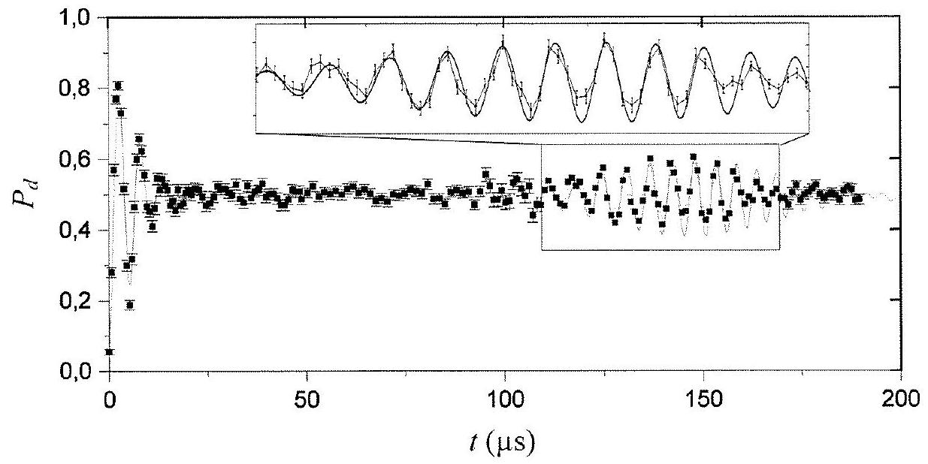
Figure 5 - Probabilité de détecter l'atome dans l'état $|d⟩$ en fonction du temps d'interaction $t$ entre l'atome et la cavité pour une cavité contenant initialement un état cohérent.
nombre de photons. L'atome, initialement dans l'état excité $|e⟩$, interagit avec la cavité pendant un temps $t$, puis on mesure son état interne (excité ou désexcité). En répétant un grand nombre de fois l'expérience, on peut estimer la probabilité $P_{d}(t)=|\overset{˜}{β}(t)|^{2}$ que l'atome soit dans l'état $|d⟩$ au bout du temps $t$.
69. Montrer que l'évolution que l'on observe ne correspond pas à ce que l'on attend de notre modèle pour un atome interagissant avec un champ contenant un nombre de photons initial $N_{i}$ donné.
70. En effet, l'atome interagit ici avec un mode du champ contenant un état cohérent, qui est un état pour lequel le nombre de photons n'est pas défini. Le nombre $N_{i}$ de photons dans la cavité est une variable aléatoire de valeur moyenne ${\overset{‾}{N}}_{i}$ et de dispersion $ΔN_{i}$ qui est donc différent à chaque répétition de l'expérience. Justifier que si on moyenne des expériences dans laquelle le nombre de photons initial est différent, on s'attend à ce que les oscillations se brouillent aux temps courts.
71. En étudiant la dynamique de l'effondrement ( $t<20μ s$ ), donner une estimation de ${\overset{‾}{N}}_{i}$ et de $ΔN_{i}$. On pourra estimer la valeur de $Ω_{1}$ dans l'expérience à partir de la courbe de la figure 2 de la partie précédente.
72. Comment peut-on interpréter la résurgence des oscillations (encadré dans la figure 5) ? Montrer que cette résurgence est la preuve de la quantification du champ, c'est à dire que le nombre de photons dans le mode prend des valeurs discrètes.

Fin du sudet

